2014～2015学年度第 一 学期
《 线性代数 》试卷（A卷）
评阅标准及考核说明

适用年级专业：2014级理工本科
考 试 形 式：（ ）开卷、（ √ ）闭卷

一、[教师答题时间： 5 分钟] 选择题（每小题 3 分，共15分）
得分 | 阅卷人
1、[三基类]D 2、[三基类] D 3、[三基类]A
4、[三基类]C 5、[三基类]B

得分 | 阅卷人
二、[教师答题时间： 5 分钟]填空题（每题 3 分，共 15 分）

1、[三基类] 26 2、[三基类] 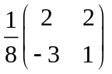 3、[三基类] 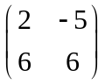
4、[三基类]2 5、[三基类] 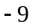

得分 | 阅卷人
三、计算题 （每题 8分，共 24分）

1、[三基类][教师答题时间： 3 分钟]
解：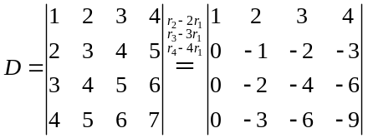 （6分）
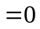 （2分）
2、[三基类][教师答题时间： 3 分钟]
解：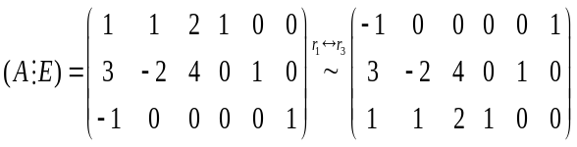 （2分）

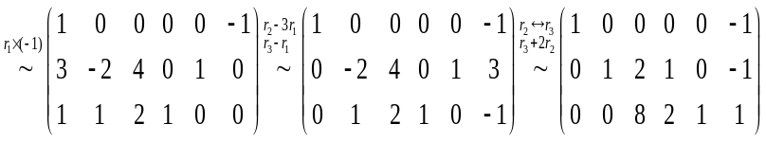
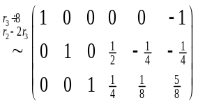， （4分）
于是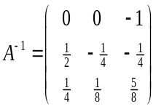 （2分）

3、[三基类][教师答题时间： 3 分钟]
解： 由 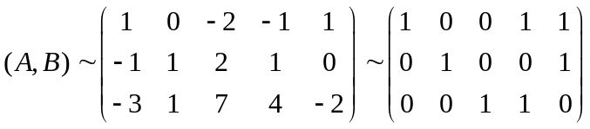,………（6分）
得 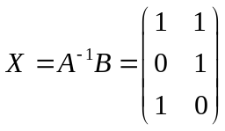. ……………（2分）
得分 | 阅卷人
四、计算题（本题共12分）

[一般综合型][教师答题时间： 6 分钟]
解：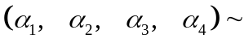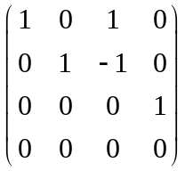………（6分）

故向量组的秩为3； .................（2分）
可选取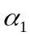，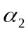，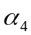为一个最大无关组。……（2分）
且有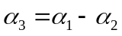. .......（2分）

五、计算题（本题共20分，每小题10分）
得分 | 阅卷人

[一般综合型][教师答题时间： 12 分钟]
1 解：记齐次线性方程组的系数矩阵为，则
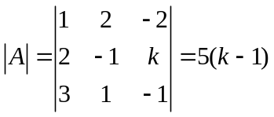 ……（2分）
要使齐次方程组有非零解，则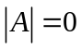，即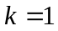。 ……（2分）
当时，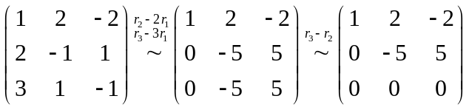
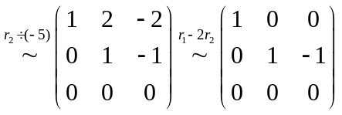 ……（4分）
从而得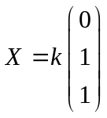 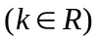 ……（2分）

2 解：记非齐次线性方程组的增广系数矩阵为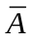，则
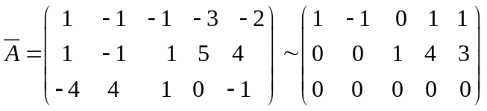 （6分）
从而得方程组的通解为：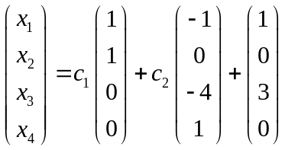 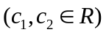 （4分）

得分 | 阅卷人
六、计算题（本题共14分）

[综合型][教师答题时间： 10 分钟]
（1）的特征多项式为
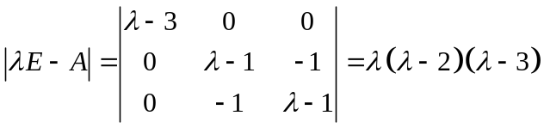
所以的特征值为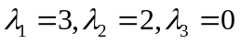 （3分）
当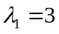时，解方程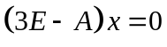。由
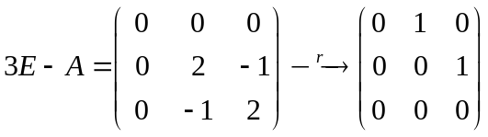
得基础解系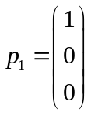，所以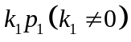是对应于的全部特征向量。 （2分）
当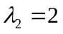时，解方程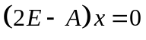。由
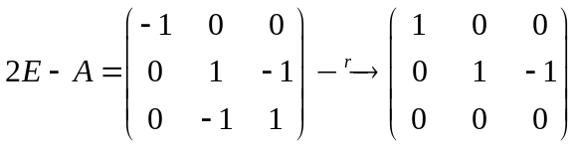
得基础解系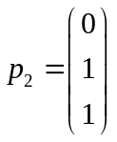，所以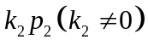是对应于的全部特征向量。 （2分）
当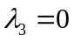时，解方程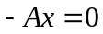，即。由
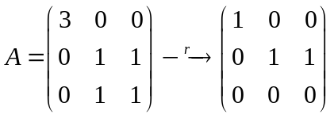
得基础解系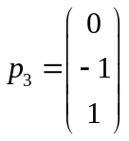，所以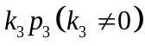是对应于的全部特征向量。 （2分）
（2）因为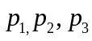是矩阵的不同的特征值的特征向量，所以为正交向量组。
对它们进行单位化：
令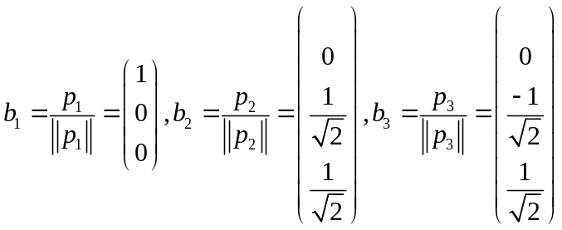
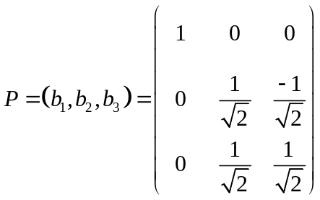，则为正交阵 （4分）
且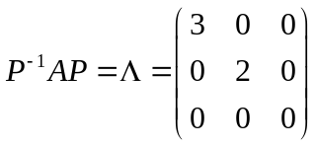。 （1分）

